**ASSUNTO:. REITERO AS INDICAÇÕES 1410/2017 E 640/2018 QUE SOLICITAVAM A INCLUSÃO NO ITINERÁRIO DE COLETA DE LIXO O CONDOMÍNIO BULGARELLI (JD AEROPORTO), LOCALIZADO NA ESTRADA ORLANDO ARRUDA.**

**DESPACHO:.**

**SALA DAS SESSÕES ____/____/_____**

**PRESIDENTE DA MESA**

**REQUERIMENTO Nº , DE 2019**

**SENHOR PRESIDENTE,**

**SENHORES VEREADORES,**

Considerando que as indicações ainda não foram atendidas e que este gabinete vem recebendo cobrança por parte dos munícipes.

REQUEIRO a mesa após ouvir o douto plenário que se oficie ao Exmo. Sr. Prefeito Municipal e a Secretaria competente reiterando as indicações 1410/2017 e 640/2018 que solicitavam a inclusão no itinerário de coleta de lixo o condomínio Bulgarelli (Jd. Aeroporto), localizado na Estrada Orlando Arruda.

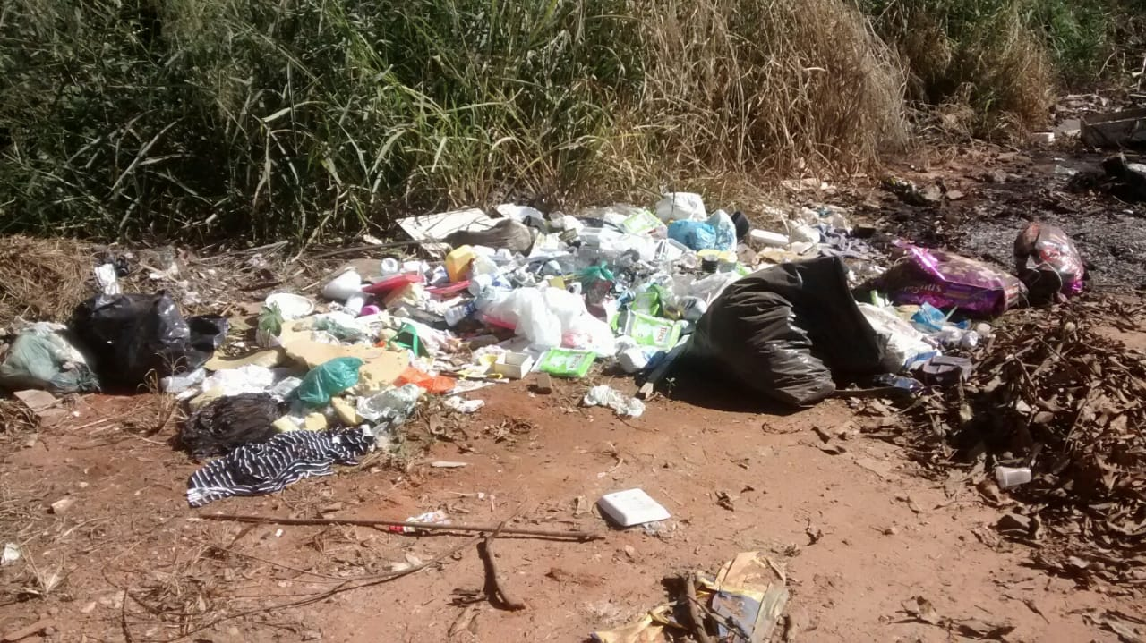

SALA DAS SESSÕES “VEREADOR SANTO RÓTOLLI”, aos 13 de junho de 2019.

**VEREADOR LUIS ROBERTO TAVARES**